Lab 2

1. 設計原理(Design principle)

false

rst

true

(updown==1)

out=0;updwon=1;

updown==0

true

true

in>out

15-out<in

true

false

false

true

out=out-in;

out=0;updown=1;

out=15;updown=0;

out=out+in;

out 為輸出，in為輸入。

updown==0時，表示倒數 ; updown==1時，表示正數。

當updown==1，只要15-out<in成立，代表此時的輸出若再加上1，則會超過15，

因此讓輸出為邊界值15，updown變成0，代表緊接著進行倒數工作。

當updown==0，只要in>out成立，代表此時的輸出若減掉輸入，會小於0，

因此讓輸出為邊界值0，updown變成1，代表緊接著進行正數工作。

1. 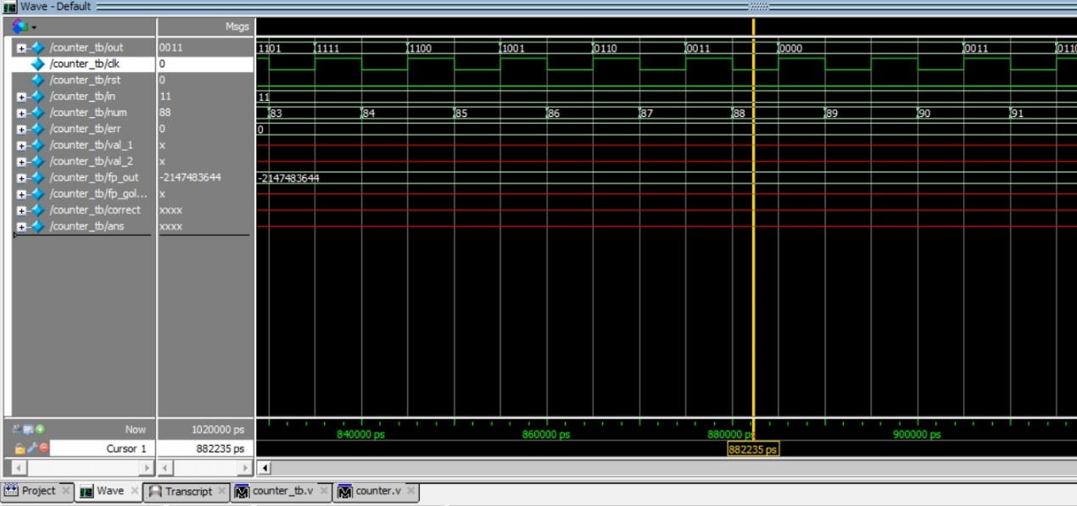波型(Waveform)分析

黃色標線處的out為0011，in為11，在clk正緣時，執行減法，out變成0000 ;

下一個clk正緣時，進行減法則out會小於0，故out變為邊界值0000 ，且updown會變成1。